Maison 4 ch avec jardin!

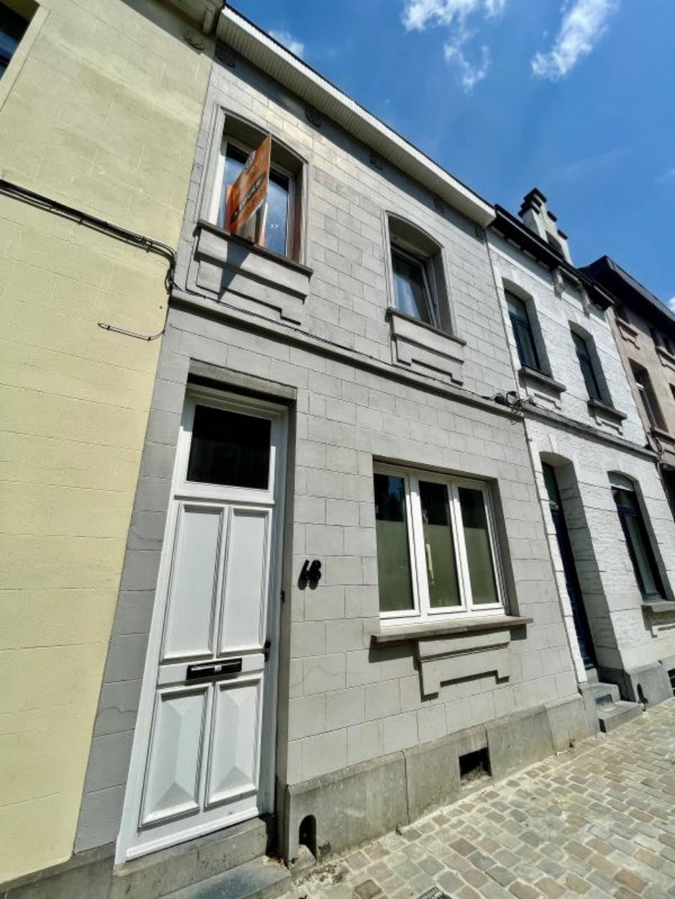

Ixelles : (réf 2780 B) Quartier du Cimetière - Magnifique maison à louer de 4 belles chambres, composée comme suit : beau séjour-salle à manger de 25 m², cuisine équipée donnant accès au jardin de 60 m², salle de douche et wc séparé rénové, au 1er étage: 2 chambres, et au 2ème étage: 2 autres chambres. Idéal pour une famille ! LIBRE le 1er sepembre 2025. PEB = E. Châssis double vitrage. Infos et visites : Century 21 Boondael : 02/660.21.21 ou sur www.century21boondael.be pour d'autres biens.

Infos & Visites Century 21 Boondael 02/660.21.21
OU www.century21boondael.be

Prix : 2.100 €

Avenue des Saisons, 68 à 1050 Ixelles

Informations générales :

- Nombre de chambre : 4
- Nombre de salle de bains : 1
- Terrasse : Oui
- Jardin : Oui
- Type de cuisine : Aménagée
- Type de chauffage : Gaz

Surfaces :

- Surface habitable : 110 m²
- Surface terrasse : 10 m²
- Surface jardin : 60 m²

Détails :

RDC:
- Cuisine 2,77*4,10=11,35 m² avec accès au jardin
- Hall 6 m²
- Salle d'eau 1,80 m² douche et lavabo
- Salon 3,46*7,38=25,55 m² en plancher
- WC 1 m² suspendus
1ère étage:
- Chambre ch 1 : 2,97*3,72= 11,08 m² ch 2 : 3,64*4,66= 17,01 m²
- Palier 6 m²
2ème étage:
- Chambre ch 3 : 2,95*3,71=10,98 m² ch 4 : 3,63*4,68=17,01 m²
Pièces diverses (suite):
- Cave
Terrain:
- Jardin 59 m²
Certifications:
- Emissions CO2 52,00 Kg Co2m²an
- Numéro de certificat PEB 20250515-0000714520-01-4
- Prestation énergétique 272,00 Kwh
- Total énergie primaire 35.859,00 kwh/an

Photos :

